Руководство пользователя
Работа с компонентами «Собственный Pool»




Применимо к ролям:
Инженер ДТО ВС
Специалист ДУЗД
AMOS

ПАО «Аэрофлот»
12.01.2017

Управление документом

История согласования документа
Дата | Решение | ФИО | Комментарии

Управление документом
Файл | БП - Работа с материалами Собственный Pool.docx
Путь
Создан | 12.01.2017
Автор | Сергей Киселев «РАМАКС ИНТЕРНЕЙШНЛ»
Последнее редактирование | 24.06.2019
Количество страниц | 23

История изменения документа
Версия | Дата изменения | Описание изменения | Автор изменения
000 | 17.07.18 | Обновлено согласно версии AMOS12.0 | Иванов И.С
001 | 24.06.2019 | Обновлено согласно версии AMOS12.20 | Филипенков Н.К.

Связанные документы (этот документ должен читаться вместе с):
Название документа | Код документа | Дата
РП Создание исходящей поставки для заказов PU, YU, LU, PX, R, X _ UPD(SHIPMENT) |  | 17.05.2016
РП Создание входящей поставки для заказов вида P, PR, Y, PX, X, L, R _UPD(SHIPMENT) |  | 17.05.2016
РП Поступление материалов (Goods Receiving) |  | 01.04.2016

Оглавление
Управление документом 1
Оглавление 2
1. Термины и сокращения 3
2. Описание прохождения бизнес-процесса 4
2.1. Рабочий APN 4
2.2. Наименование бизнес-процесса. 4
2.3. Описание процесса 4
2.4. Назначение процесса 4
2.5. Результат по окончанию бизнес-процесса 4
2.6. Примечания 4
2.7. Блок – схема прохождения процесса 6
3. Алгоритм прохождения процесса 6
3.1. Шаг 1. Выбор временного заказа на ремонт демонтированного компонента 7
3.2. Шаг 2. Создание возвратного заказа “собственный Pool” “YU – Exchange in Advance Return Order” 9
3.3. Шаг 3. Поиск и оформление заказа типа “YU” 12
3.4. Шаг 4. Формирование заказа “собственный Pool” “Y – Exchange in Advanced Order” на основании заказа на возврат типа “YU”. 14
3.5. Шаг 5.1. Формирование исходящей поставки к заказу “собственный Pool” 17
3.6. Шаг 5.2. Отпуск компонента (Booking) по заказу “собственный Pool” 18
3.7. Шаг 6.1. Формирование входящей поставки к заказу “собственный Pool” 19
3.8. Шаг 6.2. Приемка нового компонента (Receiving) 21
4. Возможные ошибки прохождения процесса 22

Термины и сокращения

ВС | Воздушное судно
ДТО ВС | Департамент технического обслуживания ВС
ДУЗД | Департамент управления закупочной деятельностью
ИС | Информационная система
МВЗ | Место возникновения затрат
ПО | Программное обеспечение
ТО | Техническое обслуживание
AMOS | Автоматизированная система поддержания летной годности и технического обслуживания и ремонта воздушных судов, разработанная компанией Swiss-AS (Швейцария)
APN | AMOS Program Number – Номер приложения в ИС AMOS
Receiving | Получение материала
Shipment | Поставка
Temporary Order | Временный заказ
Y – Order | Exchange in Advance Order – Заказ компонента “собственный Pool”
YU – Order | Exchange in Advance Return Order – Заказ на возврат компонента “собственный Pool”

Описание прохождения бизнес-процесса

Рабочий APN
APN: 1328 «Order Tracking»
APN: 1431 «Repair Administration»
APN: 2015 «Order Management 2»
APN: 2121 «Goods Receiving»
APN: 2392 «Shipment»

Наименование бизнес-процесса.
Работа с компонентами «Собственный Pool»

Описание процесса
- Поиск Temporary Repair Order в APN: 1431 «Repair Administration».
- Формирование возвратного заказа “собственный Pool” типа “YU” в статусе “Draft”.
- Поиск и оформления заказа типа “YU”.
- Формирование в системе заказа “собственный Pool” типа “Y” со ссылкой на изначально сформированный заказ “YU”.
- Отправка компонента поставщику.
  - Формирование исходящей поставки к заказу типа “YU”.
  - Отпуск демонтированного компонента.
- Получение нового компонента.
  - Формирование входящей поставки на новый компонент по заказу типа “Y”.
  - Приемка нового компонента на склад хранения.

Назначение процесса
- Отправка поставщику демонтированного с ВС компонента “собственный Pool”.
- Получение от поставщика нового компонента взамен отправленного.

Результат по окончанию бизнес-процесса
- Демонтированный с ВС компонент отправлен поставщику.
- В системе сформированы заказы “Y” и “YU”.
- Сформирована исходящая поставка на демонтированный компонент.
- Сформирована входящая поставка на получаемый от поставщика компонент.
- Новый компонент получен от поставщика.

Примечания
- Поставки формируются только при работе с иностранными поставщиками. При работе с отечественными поставщиками создание входящих и исходящих поставок не требуется.
- На этапе приемки компонента от поставщика по заказу типа “Y” в системе автоматически формируется возвратный заказ типа “YU”.
- Отправленные компоненты по заказу типа “YU” «исчезают» из данных запаса.
- В рамках процесса миграции для всех заказов “собственный Pool” будет добавлен тип собственника (owner) “AFL_Pool_LHT”. (Список может быть расширен новыми собственниками, заведенными по шаблону “AFL_Pool_*vendor_code*”.
- Для просмотра данных по оборотному фонду компонентов “собственный Pool” можно воспользоваться отчетом AMOS.

Блок – схема прохождения процесса
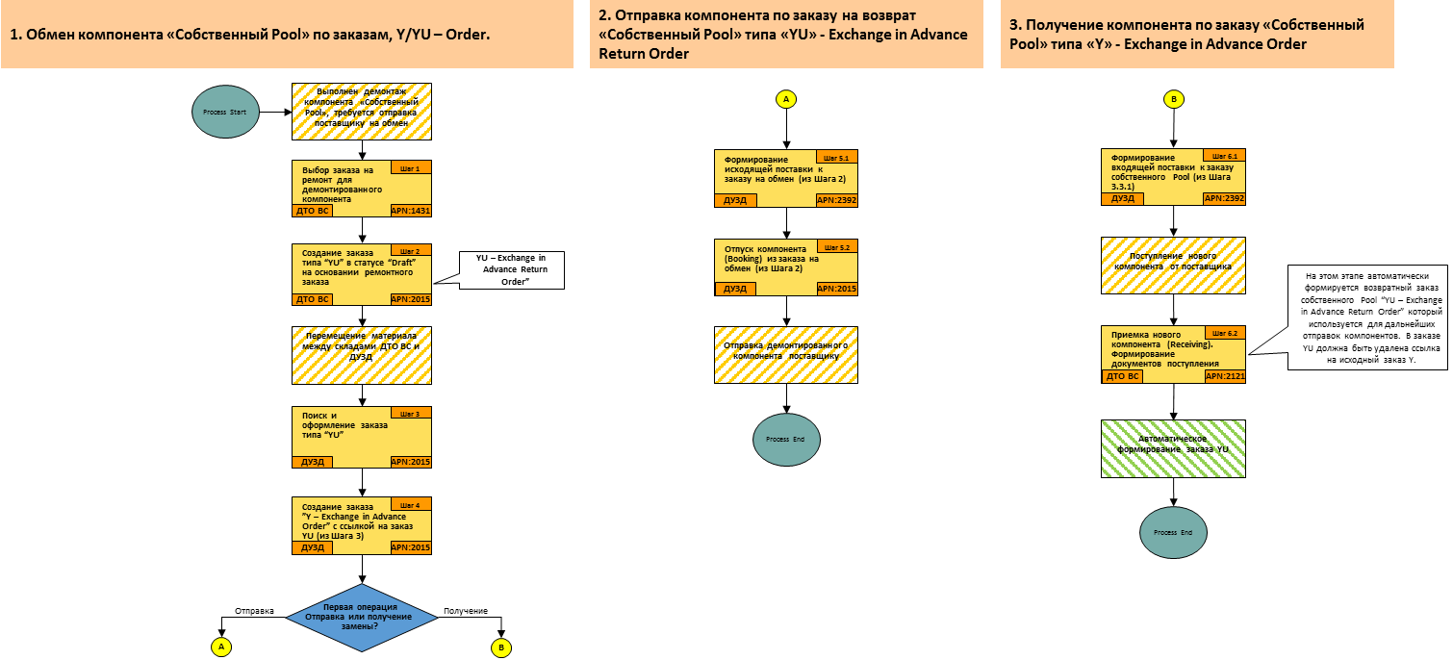

Алгоритм прохождения процесса

Началом процесса является демонтаж неисправного компонента с ВС. Компонент демонтируется с ВС в состоянии “Unserviceable”. В системе автоматически формируется временный заказ (Temporary Order).

Шаг 1. Выбор временного заказа на ремонт демонтированного компонента
Данный шаг выполняется специалистом ДТО ВС в APN: 1431 “Repair Administration”.
Формирование возвратного заказа “собственный Pool” начинается с поиска временного заказа на ремонт.
Примечание: Если для партийного номера компонента нет сформированных возвратных заказов “собственный Pool”, необходимо самостоятельно создать заказ типа “YU” в APN: 2015 “Order Management”. Перейдите к пункту 3.2 текущей инструкции.
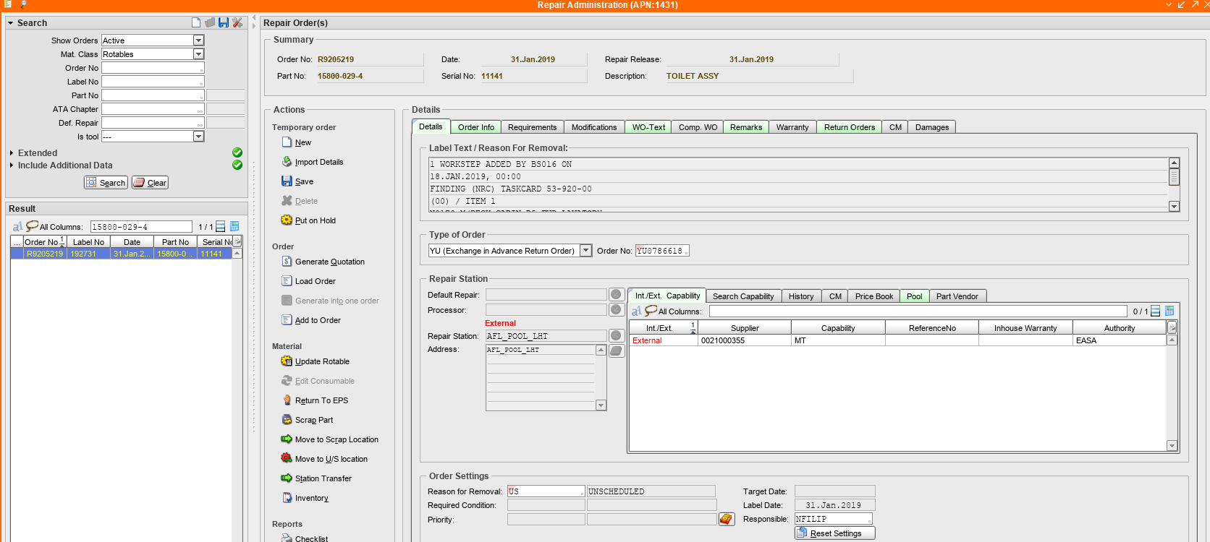

    - В секции “Search” выполняется поиск временного заказа.
    - В секции “Type of Order” выберите тип заказа “YU (Exchange in Advance Return Order)”, в поле “Order No.” введите номер заказа, по которому планируется отправка компонента. Для выбора заказа можно воспользоваться справочником заказов.
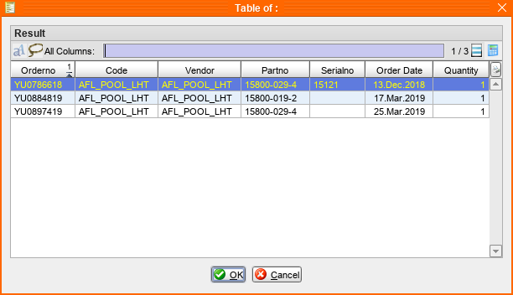
    - В секции “Order Settings” в поле “Reason for Removal” указывается состояние демонтированного компонента.
    - Формирование заказа на возврат компонента выполняется нажатием кнопки “Load Order”.

Шаг 2. Создание возвратного заказа “собственный Pool” “YU – Exchange in Advance Return Order”
Данный шаг выполняется специалистом ДТО ВС в APN: 2015 “Order Management 2”.
    - После нажатия кнопки “Generate Order” автоматически откроется APN: 2015 “Order Management 2”.
Примечание: Для ручного формирования заказа типа “YU” нажмите кнопку “New Order” и выберите соответствующий тип заказа.
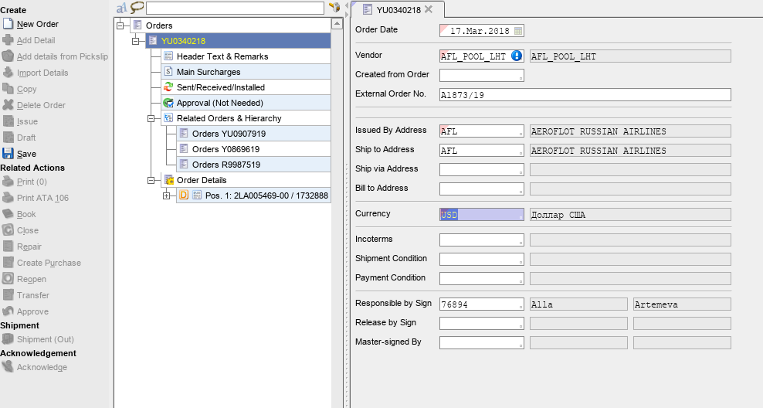
    - На вкладке “Main” заполняются поля:
- Order Date;
- Vendor (в рамках процесса выбирается поставщик AFL_POOL_LHT);
- Issued by Address;
- Ship to Address;
- Currency.
Примечание: Если в поле “Created from Order” заполнен номер заказа “собственный Pool” (например, Y0001234), необходимо его удалить и оставить поле пустым.
    - Необходимо нажать кнопку “Save” для сохранения введенных данных.
    - На вкладке “Position” заполняются данные об отправляемом компоненте:
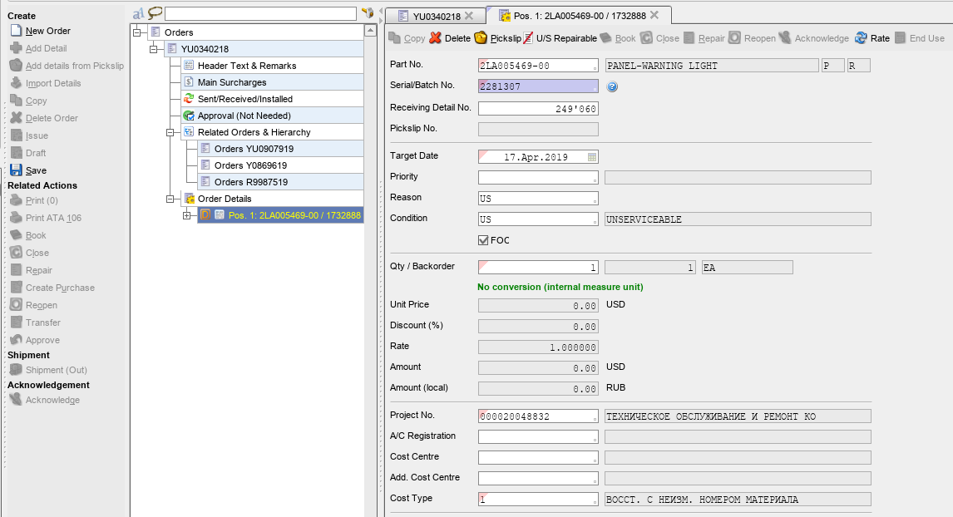
- Part No;
- Serial/Batch No;
- Target Date;
- Устанавливается флаг “FOC” для индикации отсутствия оплат по заказу.
- Project No. (номер договора, в рамках которого производится возврат компонента);
- Cost Type (вводится значение “1”, ввод значения необходим для корректной интеграции с SAP ERP).
    - Необходимо нажать кнопку “Save” для сохранения введенных данных.
Далее заказ “YU” в статусе “Draft” переходит в обработку специалистам ДУЗД.

Шаг 3. Поиск и оформление заказа типа “YU”
Данный шаг выполняется специалистом ДУЗД в APN: 1328 “Order Tracking” и APN: 2015 “Order Management 2”
В APN: 1328 “Order Tracking” необходимо найти возвратные заказы типа “YU” в статусе “Draft”, сформированные специалистами ДТО ВС.
    - В APN: 1328 выполните поиск по:
      - Типу заказа (Order type – YU);
      - Статусу заказа (Order state – D);
      - Ограничьте поиск временным интервалом создания заказа (Order date from/to).
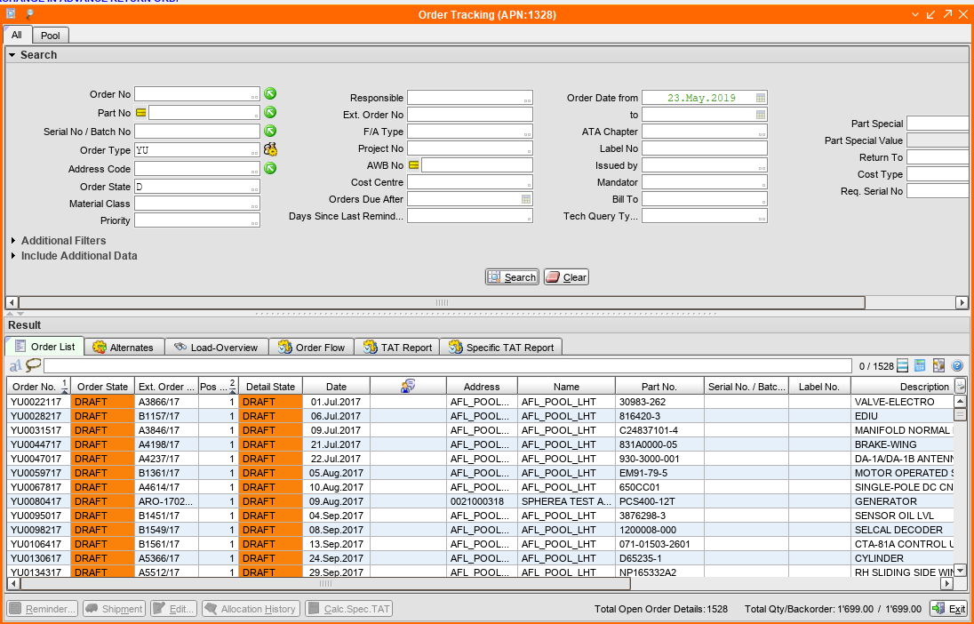
    - Необходимо дважды кликнуть по строке найденного заказа, он откроется в APN: 2015 “Order Management 2”.
    - Необходимо проверить актуальность заполнения полей заказа (список необходимых полей приведен в разделе 3.2 текущей инструкции) и при необходимости заполнить или исправить данные.
    - Необходимо нажать кнопку “Save” для сохранения введенных данных.
    - Необходимо нажать кнопку “Issue” для выпуска заказа.
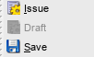

    - Нажмите кнопку “Shipment Out” для возможности создания исходящей поставки к заказу.

Шаг 4. Формирование заказа “собственный Pool” “Y – Exchange in Advanced Order” на основании заказа на возврат типа “YU”.
Данный шаг может быть выполнен специалистом ДТО ВС или ДУЗД, в APN: 2015 “Order Management 2”.
При формировании заказа “собственный Pool” “Y” в поле “Created from Order” необходимо указать номер возвратного заказа “YU”, на основании которого сформирован заказ “Y”. Информация о всех связанных заказах отображается в дереве в разделе “Related Orders & Hierarchy”.
Примечание: Для всех связанных заказов типов “YU”“Y” будет формироваться отчет со списком всех связей в AMOS.

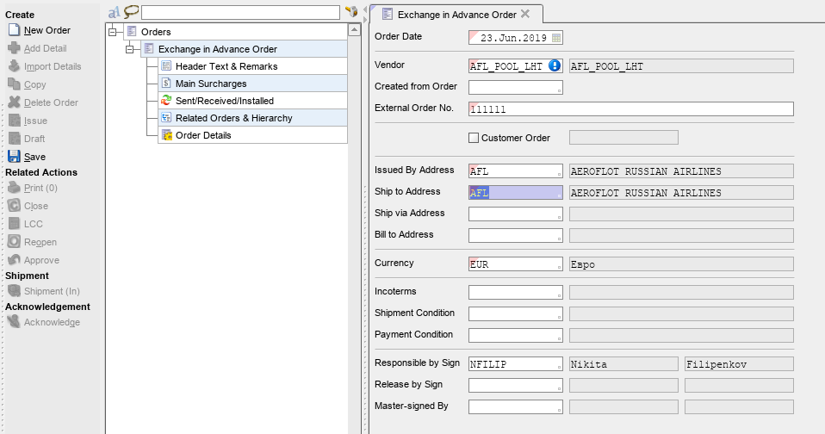
    - На вкладке “Main” заполняются поля:
- Order Date;
- Vendor (в рамках процесса выбирается Vendor - AFL_POOL_LHT);
- Created from Order (необходимо ввести номер возвратного заказа “собственный Pool”, по которому выполнялась отправка неисправного компонента);
- Issued by Address;
- Ship to Address;
- Currency – валюта заказа.

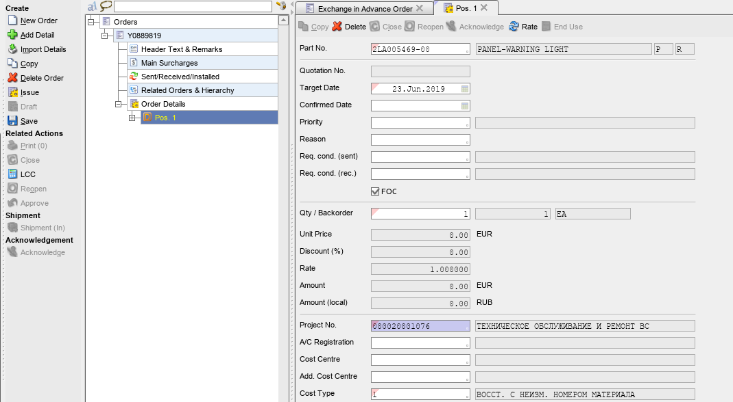

    - На вкладке “Position” вводятся данные о демонтированном компоненте:
- Target Date – дата, к которой требуется компонент;
- Устанавливается флаг “FOC” для индикации отсутствия оплат по заказу;
- Project No. (номер договора, в рамках которого производится получение компонента);
- Cost Type (вводится значение “1”, ввод значения необходим для корректной интеграции с SAP ERP).
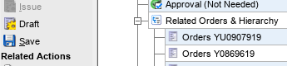
    - Необходимо нажать кнопку “Save” для сохранения введенных данных.
    - Необходимо нажать кнопку “Issue” для выпуска заказа.
Примечание: Выпуск заказа выполняет специалист ДУЗД.
    - В заказе на отправку “YU”, на основании которого сформирован заказ “собственный Pool” “Y” появится информации о связанном заказе в разделе “Related Orders & Hierarchy”.

Шаг 5.1. Формирование исходящей поставки к заказу “собственный Pool”
Данный шаг выполняется специалистом ДУЗД в APN: 2392 “Shipment”.
Подробно процесс формирования исходящей поставки описан в “РП Создание исходящей поставки для заказов PU, YU, LU, PX, R, X _ UPD(SHIPMENT)”.
Для возможности сформировать исходящую поставку сотрудником, выпустившим заказ, в APN: 2015 “Order Management 2” должна быть нажата кнопка “Shipment (Out)”.
В APN: 2392 “Shipment” на вкладке “Orders” выполняется поиск заказа “собственный Pool”, к которому уже сформирована поставка. Далее производится оформление исходящей поставки с указанием таможенной стоимости компонента.

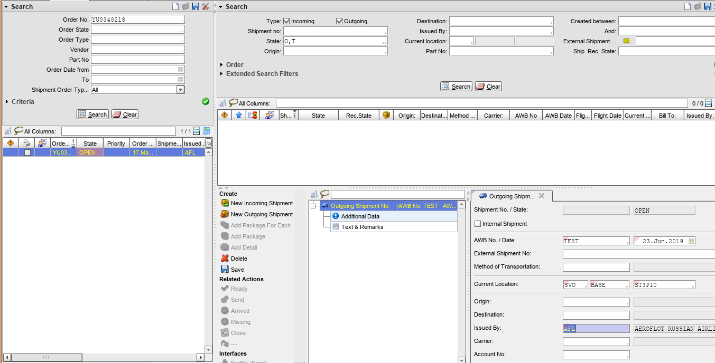

Шаг 5.2. Отпуск компонента (Booking) по заказу “собственный Pool”
Данный шаг выполняется специалистом склада ДУЗД в APN: 2015 “Order Management 2”.
В APN: 2015 “Order Management 2” в поле “Order Number” выполняется поиск возвратного заказа “собственный Pool” с помощью средства поиска “Order Tracking”. Отпуск компонента подтверждается нажатием кнопки “Book” в заказе.
После данной операции выполняется отправка неисправного компонента поставщику.
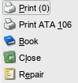

Шаг 6.1. Формирование входящей поставки к заказу “собственный Pool”
Данный шаг выполняется специалистом ДУЗД в APN: 1328 “Order Tracking”.
Подробно процесс формирования входящей поставки описан в “РП Создание входящей поставки для заказов вида P, PR, Y, PX, X, L, R _UPD(SHIPMENT)”.
В APN: 1328 “Order Tracking” выполняется поиск заказа “собственный Pool”. Входящая поставка формируется нажатием кнопки “Shipment”.
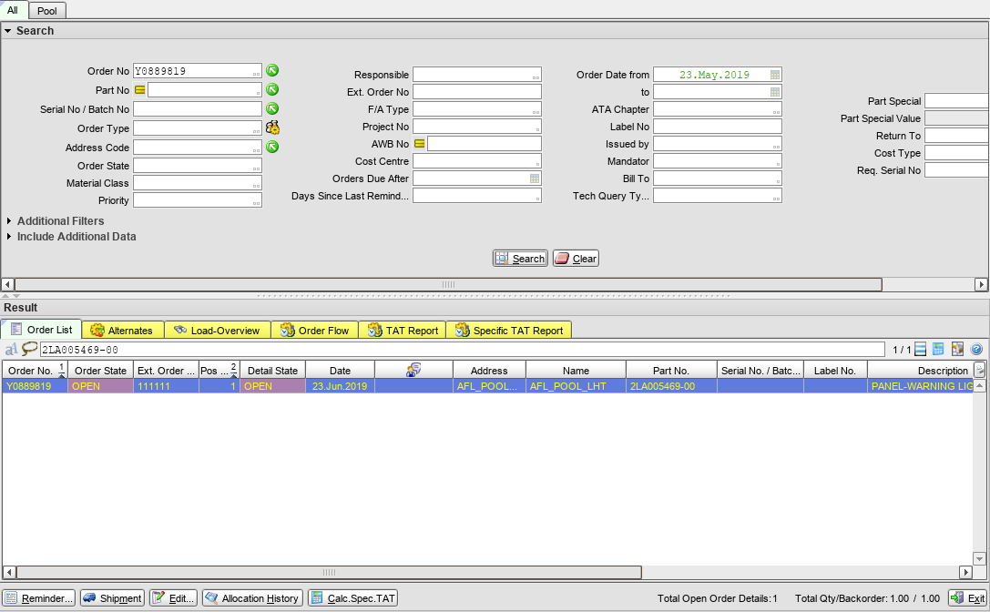

- В поставке необходимо указать данные авианакладной, рейса, на котором доставлен компонент, и таможенную стоимость компонента.
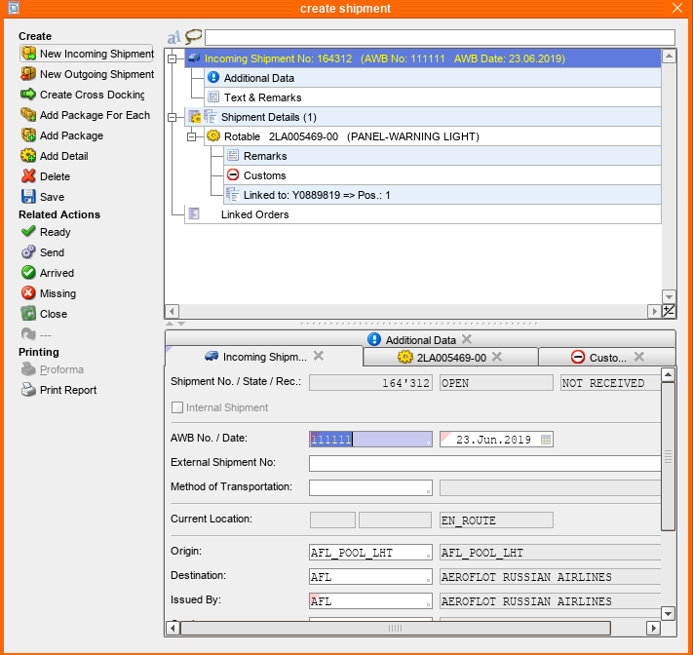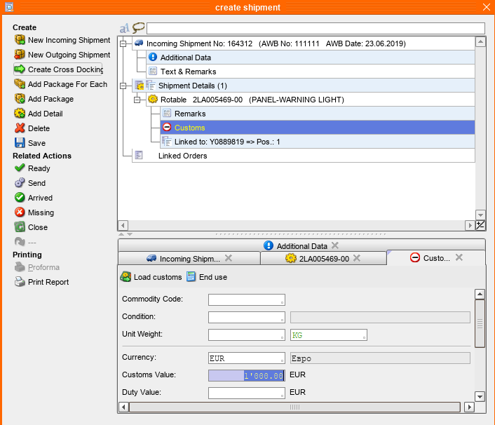
- Для подтверждения получения поставки необходимо нажать кнопку “Arrived”.

Шаг 6.2. Приемка нового компонента (Receiving)
Данный шаг выполняется специалистом ДТО ВС в APN: 2121 “Goods Receiving”.
Подробно процесс по приему компонента на склад описан в “РП Поступление материалов (Goods Receiving)”.
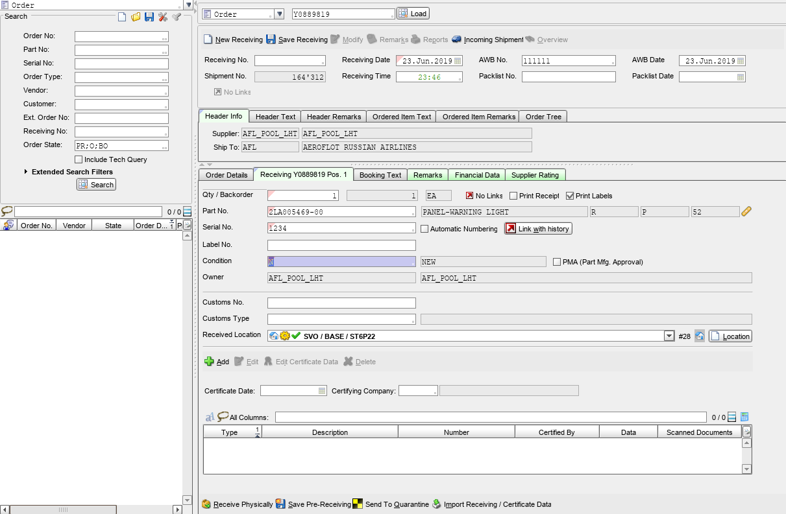
При поступлении выбирается локация на складе, на которую будет принят компонент, выполняется прикрепление сертификатов и скан-копий приходных документов.
После операции поступления по заказу “собственный Pool” “Y” в системе автоматически формируется возвратный заказ типа “YU – Exchange in advance Return Order”, который используется для дальнейшей отправки компонентов с тем же партийным номером или его заменителями.

Возможные ошибки прохождения процесса

Ошибка | Возможные причины | Действия по устранению
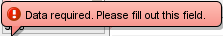 | Не заполнено обязательное поле формы | Заполните обязательное поле формы данными
 | Введенное значение объекта не найдено в системе | Введите или выберите из справочника существующее значение
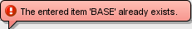 | Объект с введенным наименованием уже создан в системе | Создайте объект с уникальным наименованием
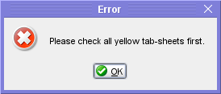 | На форме имеются желтые вкладки | Просмотрите желтые вкладки. После просмотра цвет вкладок изменится на зеленый

